Práctica 11
Tema: Memoria flash y seguridad antivirus
Objetivo: En esta sesión el alumno realizará el manejo de unidades de almacenamiento externas.
Actividades
- Presiona Windows + r y escribe: explorer (enter) y realiza una comparativa de sus partes entre las dos ventanas (cierra al terminar ambas).
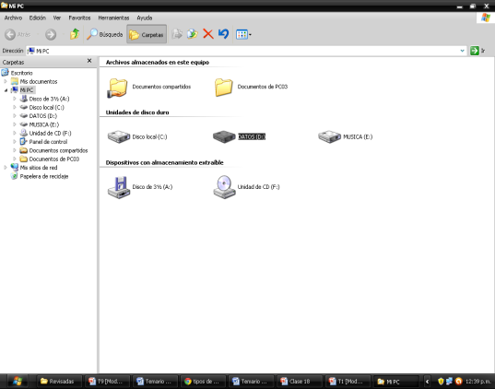

- Inserta un dispositivo de almacenamiento externo (memoria USB) y espera a que el equipo la reconozca (verifica la letra que se le asigna automáticamente). Una vez reconocida aparecerá en Mi PC un icono que simboliza tu unidad y en la barra de Notificación aparecerá una flecha verde que indica que esta conectada tu memoria.
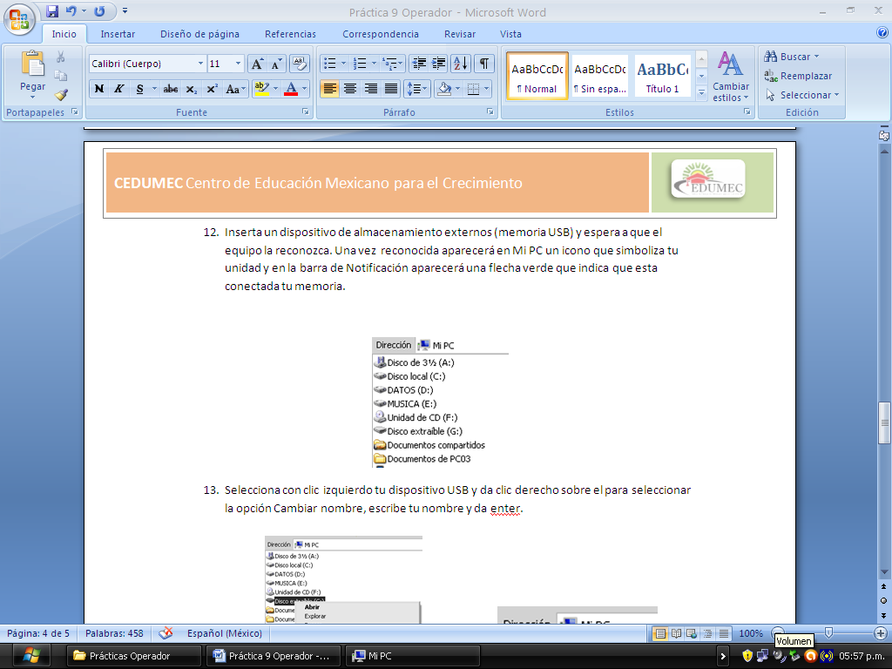

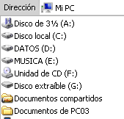

- Selecciona con clic izquierdo tu dispositivo USB y da clic derecho sobre el para seleccionar la opción Cambiar nombre, escribe tu nombre y da enter.

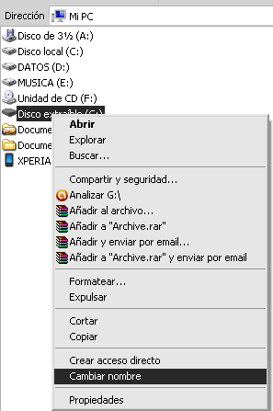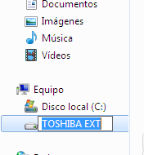

- Vuelve a dar botón derecho sobre él y selecciona la opción Propiedades (verifica la capacidad total, disponible y ocupada de tu dispositivo).

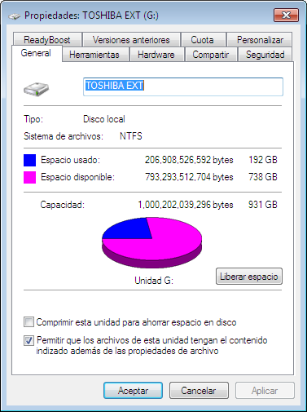
- Abre el Bloc de notas y dentro de él escribe tu nombre completo, guárdalo en el escritorio con el nombre “Prueba” y ciérralo. Abre Paint realiza unos trazos sencillos, guárdalo en el escritorio con el nombre “Prueba2” y ciérralo. En el escritorio localiza tus archivos (“Prueba y Prueba2”) sobre cada uno de ellos da clic derecho y selecciona la opción enviar a.. y selecciona tu dispositivo USB (el que tiene tu nombre).
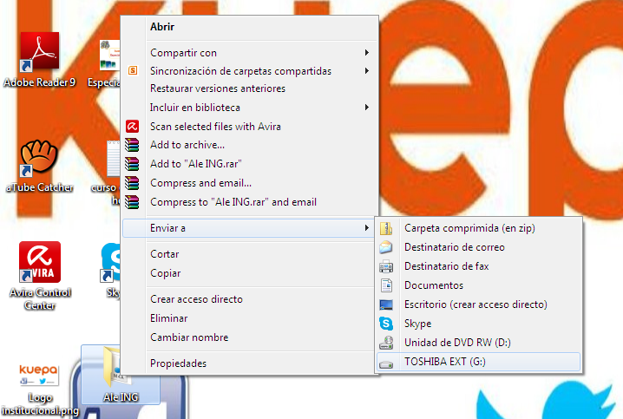
- Entra a Mi PC, da doble clic sobre tu dispositivo de almacenamiento y verifica que estén ahí tus archivos (Bloc de notas y Paint), cierra la ventana. Nuevamente da botón derecho sobre el y selecciona la opción Propiedades (verifica la capacidad total, disponible y ocupada de tu dispositivo) y compara con los datos anteriores.

- Entra a www.google.com , descarga 5 imágenes de Internet y guárdalas directamente en el dispositivo de almacenamiento USB. Al terminar verifica nuevamente las propiedades de tu dispositiva para verificar el espacio (libre y ocupado).

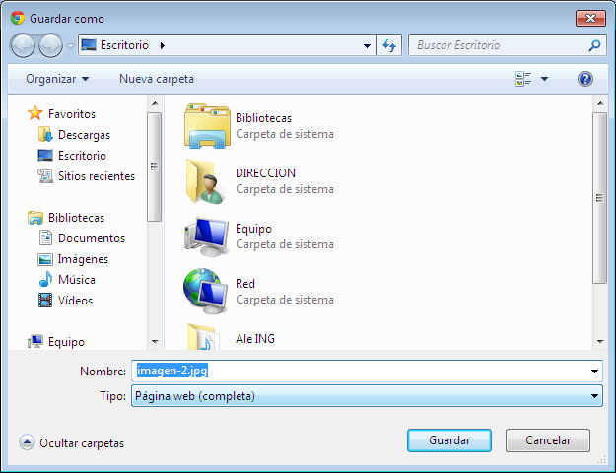

- Cierra las Propiedades de tu USB y nuevamente da clic derecho sobre el pero ahora selecciona Analizar, esto permitirá que el antivirus realice una análisis en búsqueda de virus. Si detecta algún virus te informará y permitirá que se realice algún acción (vacunar, bloquear, eliminar o enviar a cuarentena).

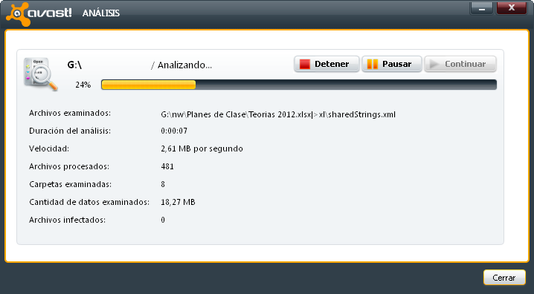

- Al terminar cierra el antivirus, la ventana de Mi PC y en el área de notificación da clic izquierdo sobre la flecha verde y selecciona Extracción segura de dispositivo de almacenamiento masivo USB.

